KẾ HOẠCH BÀI DẠY
MÔN: TOÁN - LỚP 3
BÀI: ÔN TẬP HỌC KÌ 1 (TIẾT 9)

I. YÊU CẦU CẦN ĐẠT:
- Ôn tập về thống kê và xác suất
- Hệ thống các kiến thức về thu thập, phân loại, kiểm đếm, biểu đồ tranh, cách sử dụng các thuật ngữ: có thể, chắc chắn, không thể.
1. Năng lực đặc thù:
Tư duy và lập luận toán học; giao tiếp toán học; mô hình hóa toán học; giải quyết vấn đề toán học.
2. Năng lực chung.
- Năng lực tự chủ, tự học: lắng nghe, trả lời câu hỏi, làm bài tập.
- Năng lực giải quyết vấn đề và sáng tạo: tham gia trò chơi, vận dụng.
- Năng lực giao tiếp và hợp tác: hoạt động nhóm.
3. Phẩm chất.
- Phẩm chất nhân ái: Có ý thức giúp đỡ lẫn nhau trong hoạt động nhóm để hoàn thành nhiệm vụ.
- Phẩm chất chăm chỉ: Chăm chỉ suy nghĩ, trả lời câu hỏi; làm tốt các bài tập.
- Phẩm chất trách nhiệm: Giữ trật tự, biết lắng nghe, học tập nghiêm túc.
II. ĐỒ DÙNG DẠY HỌC
- GV: SGK, bộ đồ dùng dạy học toán.
- HS: SGK, vở ghi, bộ xếp hình.
III. CÁC HOẠT ĐỘNG DẠY HỌC CHỦ YẾU:

Hoạt động của giáo viên | Hoạt động của học sinh
1. Hoạt động Khởi động: (5 phút)
a. Mục tiêu: Tạo cảm xúc vui tươi, kết nối với chủ đề bài học.
b. Phương pháp, hình thức tổ chức:
- Phương pháp:
- Hình thức: cả lớp
- Tổ chức cho HS hát và vận động phụ họa theo bài hát | - HS tham gia
2. Hoạt động Thực hành (25 phút)
a. Mục tiêu:
Hệ thống các kiến thức về thu thập, phân loại, kiểm đếm, biểu đồ tranh
b. Phương pháp, hình thức tổ chức:
- Phương pháp: Đàm thoại, thực hành
- Hình thức: cá nhân, nhóm đôi
Bài 1: Thống kê các dụng cụ học tập.  - Mời HS đọc yêu cầu.  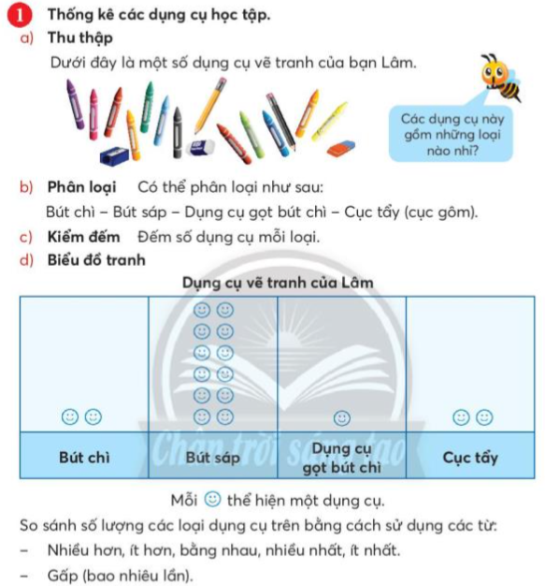  - GV yêu cầu HS đọc và nêu nhận xét đơn giản từ biểu đồ tranh.  GV giới thiệu: Tìm hiểu về các dụng cụ vẽ tranh của bạn Lâm, người ta thu thập, phân loại, kiểm đếm và thể hiện qua biểu đồ tranh trong SGK trang 94.  - Cho HS thảo luận nhóm đôi xem biểu đồ và trả lời các câu hỏi  - Sửa bài, HS giải thích các câu trả lởi  Chỉ cần nhìn vào sơ đồ ta thấy ngay:  Số bút sáp nhiều hơn số bút chì 10 cái (Yêu cầu HS chỉ vào phần nhiều hơn), số bút chì ít hơn số bút sáp 10 cái.  Số bút sáp gấp 6 lần số bút chì (12:2=6)  Số bút chì bằng một phần sáu số bút sáp.  Số bút chì và số cục tẩy bằng nhau.  -Bút sáp nhiều nhất. Dụng cụ gọt bút chì ít nhất.  -Cho HS nhiều nhóm trình bày.  - Nhận xét, tuyên dương  Bài 2:  - Mời HS đọc yêu cầu bài toán  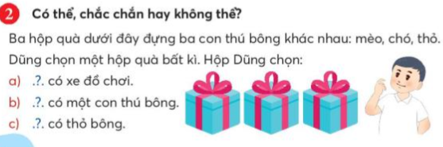  -Gv yêu cầu HS chọn từ thích hợp điền vào chỗ trống.  - Mời một vài HS trình bày kết quả  - Nhận xét, tuyên dương HS | - HS đọc yêu cầu  -HS đọc  - HS lắng nghe  -HS trình bày.  - HS lắng nghe.  - HS đọc yêu cầu  - Hs chọn từ  a) không thể có xe đồ chơi (vì các món đồ chơi chỉ có 3 con thú bông chó, thỏ và mèo)  b) chắc chắn có một thú bông (vì tất cả đều là thú bông)  c) có thể có thỏ bông (vì trong ba con thú bông, có một con thỏ)  - HS nghe
* Hoạt động nối tiếp: (5 phút)
a. Mục tiêu: HS ôn lại những kiến thức, kĩ năng đã học, chuẩn bị bài cho tiết sau.
b. Phương pháp, hình thức tổ chức:
- Phương pháp: Trò chơi
- Hình thức: Cá nhân
- Tổ chức cho HS chơi: “Truyền bóng”  - GV HD cách chơi, luật chơi: Lớp xếp thành vòng tròn. Vừa hát vừa truyền bóng. Khi người quản trò hô “dừng” thì bạn nào đang cầm quả bóng trên tay sẽ đọc 1 bảng nhân theo yêu cầu. Bạn nào không thuộc sẽ bị phạt  - Tổ chức cho HS chơi  - Nhận xét, tuyên dương | - HS nắm cách chơi, luật chơi  - HS tham gia chơi

IV. ĐIỀU CHỈNH SAU TIẾT DẠY:
.......................................................................................................................................
.......................................................................................................................................
.......................................................................................................................................

